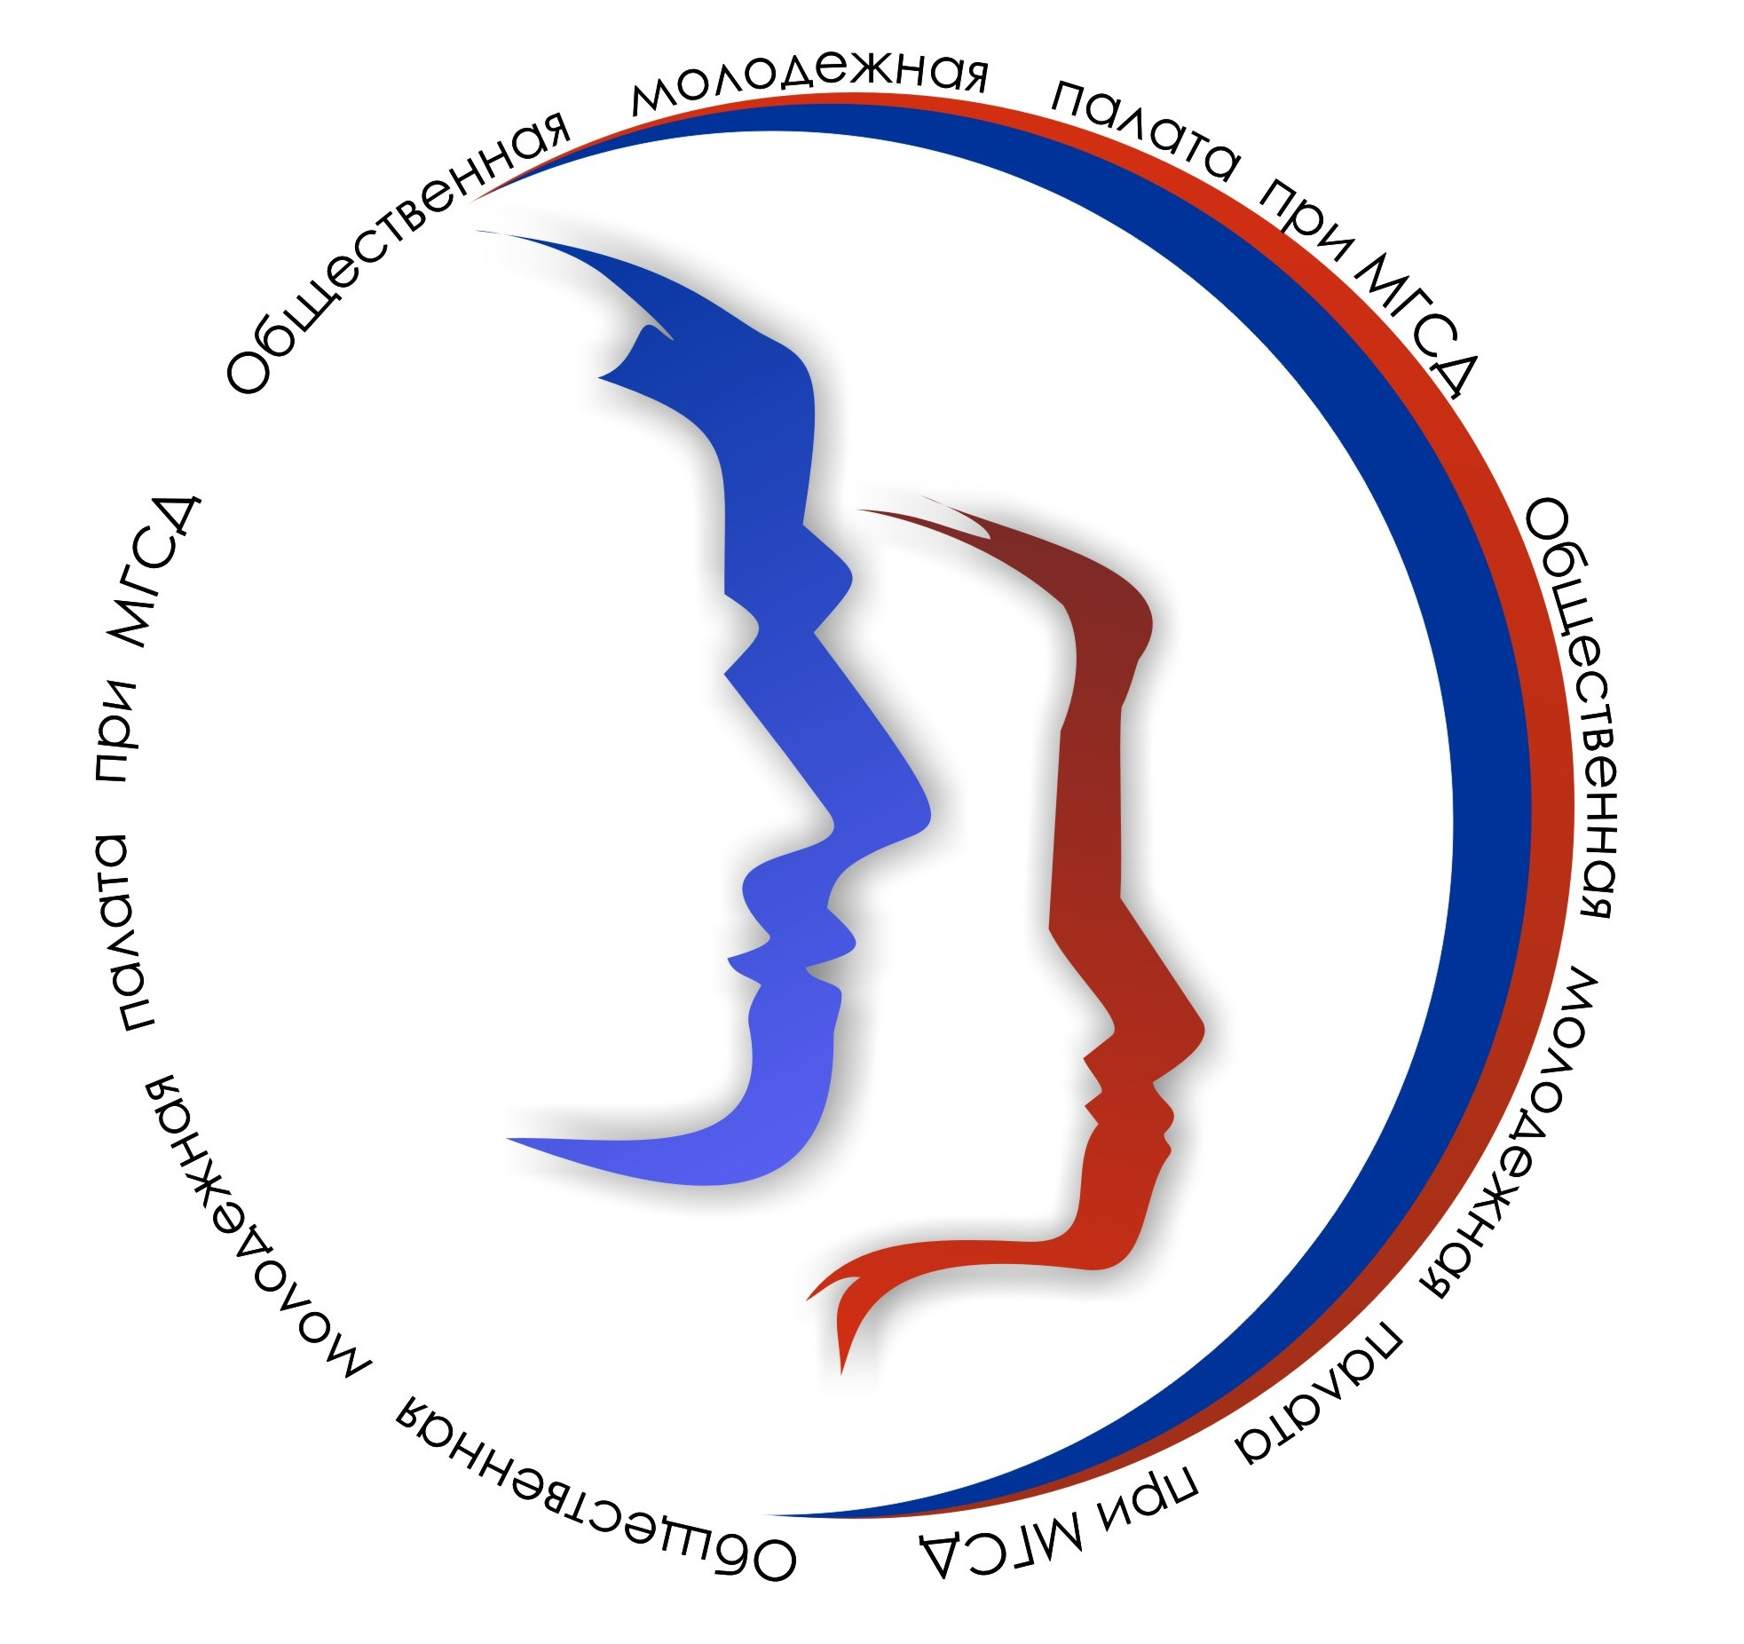  Общественная молодежная палата при Магнитогорском городском собрании депутатов  тел: (3519) 439-489  e-mail: omp74@inbox.ru  http: //www.magnitka.org/  _____________№___________  На №________от____________  [ О проведении третьего собрания Общественной молодежной палаты ] | Членам Общественной молодежной палаты при Магнитогорском собрании депутатов

Уважаемые коллеги!

3 июня 2011 года в 17.00 по адресу пр.Ленина, 37 в Общественно-политическом центре (Южный вход МГТУ) состоится третье собрание Общественной молодежной палаты при МГСд.

ПОВЕСТКА
III собрания Общественной молодежной палаты
при Магнитогорском городском Собрании депутатов

Рассматриваемые вопросы:

- О подведении итогов 1 этапа (сбор информации) общегородского конкурса «Безбарьерная среда» – Шафигулин И.Р.,
- О проведении технической игры «Коридоры власти» - Муртазин Р.А.,
- О проведении городской акции, посвященной Дню памяти и скорби – Семенов А.А.,
- Об участии Общественной молодежной палаты в областном конкурсе молодежных общественных формирований – Семенов А.А.,
- О проведении Фестиваля социальной рекламы – Семенов А.А.,
- О проведении Школы молодого парламентария – Семенов А.А.

Председатель ОМП Семенов А.А.
Исп. Давлетова Д.С.
439-489

